|  |  |  |  |
| --- | --- | --- | --- |
|  | Nations Unies | ECE/TRANS/WP.29/GRBP/2022/9 | |
| _unlogo | **Conseil économique et social** | | Distr. générale  25 novembre 2021  Français  Original : anglais |

**Commission économique pour l’Europe**

Comité des transports intérieurs

**Forum mondial de l’harmonisation  
des Règlements concernant les véhicules**

**Groupe de travail du bruit et des pneumatiques**

**Soixante-quinzième session**

Genève, 8-11 février 2022

Point 7 de l’ordre du jour provisoire

**Propositions d’amendements à la Résolution d’ensemble   
sur la construction des véhicules**

Projet de document de référence : approche générale   
de l’incertitude de mesure

Communication du groupe de travail informel de l’incertitude   
de mesure[[1]](#footnote-2)\*

Le présent document de référence a été établi par le groupe de travail informel de l’incertitude de mesure. À sa soixante et onzième session (ECE/TRANS/WP.29/GRBP/69), le Groupe de travail du bruit et des pneumatiques, agissant conformément à son mandat, a confié au groupe de travail informel de l’incertitude de mesure sa première tâche, à savoir modifier les Règlements ONU nos 51 et 117 pour réduire l’incertitude de mesure. Le mandat du groupe de travail informel prévoit aussi l’élaboration d’une approche générale de l’incertitude de mesure dans les Règlements ONU.

Document de référence :

Approche générale de l’incertitude de mesure

Table des matières

*Page*

1. Contexte 3

2. Considérations générales 3

3. Approche de l’incertitude de mesure 5

4. Étapes de l’évaluation de l’incertitude 6

5. Approche du Guide 98-3 7

6. Approche de la norme ISO 5725 10

7. Exemple d’estimation de l’incertitude élargie : Règlement ONU no 51 et norme ISO 362-1 11

8. Références 16

1. Contexte

Lorsque des objets sont mis à l’essai selon des normes, il y a toujours une certaine incertitude de mesure. C’est notamment le cas si l’on mesure le bruit émis par des véhicules ou des pneumatiques, par exemple au stade de leur homologation de type. Dans les normes utilisées pour les essais (ISO, ANSI, CEN, etc.), un chapitre est obligatoirement consacré à l’incertitude de mesure. Ce n’est toutefois pas le cas dans les Règlements ONU.

L’accent est de plus en plus mis sur la vérification de la conformité des véhicules en circulation, comme en témoigne l’adoption du Règlement (UE) 2018/8581 de l’Union européenne sur la surveillance du marché. Aux États-Unis d’Amérique, les autorités procèdent depuis plusieurs dizaines d’années déjà à des essais de conformité des véhicules en circulation aux normes d’émission et de sécurité (pas aux normes sonores).

Ces essais sont conduits par des institutions tierces, qui n’ont pas participé aux essais effectués au stade de l’homologation de type. L’incertitude de mesure dans le cadre des essais liés à la surveillance du marché est donc une question primordiale, puisqu’en cas d’erreur, l’homologation de type du véhicule ou autre objet concerné pourrait être retirée.

Certes, les essais conduits par des tierces parties ne relèvent pas de la compétence de l’ONU, mais de manière générale, la prise en compte de l’incertitude de mesure est également importante aux fins de la conformité de la production, que les Règlements ONU relatifs aux véhicules et aux pneumatiques doivent garantir.

Le Groupe de travail du bruit et des pneumatiques a donc été prié de créer un groupe de travail informel de l’incertitude de mesure, qu’il a chargé de réfléchir aux questions suivantes :

a) Amélioration des méthodes d’essai ;

b) Compensation dans les cas où c’est possible (erreurs systématiques) ;

c) Incertitude résiduelle (erreurs aléatoires).

Dans le présent document, le groupe de travail informel définit une approche générale de l’incertitude de mesure en s’appuyant sur la norme ISO 5725 et sur le Guide 98-3 relatif à l’expression de l’incertitude de mesure, qui a été établi par l’Organisation internationale de normalisation (ISO) et la Commission électrotechnique internationale (CEI). Les étapes de la définition de l’incertitude de mesure selon la norme ISO 5725 et selon le Guide 98-3 étant analogues, la méthode statistique que le groupe de travail informel décrit ici est essentiellement fondée sur le Guide 98-3.

2. Considérations générales

Les procédures de mesure sont toujours influencées par divers facteurs, qui provoquent des perturbations et entraînent d’une mesure à l’autre une variation des résultats observés par un même sujet. La source et la nature de ces perturbations ne sont pas entièrement connues, et le résultat final peut parfois être biaisé de manière imprévisible.

Le résultat mesuré doit être vu comme une approximation de la valeur vraie, qui, isolément, est impossible à connaître.

Deux mesures sont considérées comme donnant le même résultat si les résultats des essais se situent dans les limites d’une marge d’incertitude donnée.

La connaissance de cette marge d’incertitude est donc importante, car elle donne des informations sur la précision et la répétabilité des mesures.

Il convient de réduire autant que possible l’incertitude, par exemple en limitant la variation des conditions ambiantes et des conditions d’essai ou en appliquant des corrections. Une marge de tolérance doit être définie pour couvrir l’incertitude résiduelle.

Les erreurs de mesure sont dues aux limitations de la sensibilité des instruments ou à l’imperfection des plans expérimentaux ou des techniques de mesure. Elles sont soit aléatoires soit systématiques.

2.1 Les erreurs aléatoires (ne peuvent être compensées)

Les erreurs aléatoires sont inévitables. Elles sont dues à l’approximation des résultats par l’opérateur et à la modification des conditions d’essai. La probabilité que le résultat soit inférieur à la valeur réelle est égale à la probabilité qu’il soit supérieur à cette valeur. Pour réduire autant que possible le risque d’erreurs aléatoires, l’opérateur procède à de multiples mesures, puis calcule la moyenne. Si un même opérateur obtient les mêmes résultats d’une mesure à l’autre, ces résultats sont dits « reproductibles » (voir la figure 2.1). L’une des solutions pour représenter les erreurs aléatoires consiste à rendre compte de la précision des résultats ou de la marge d’incertitude :

*Mesure ± erreur aléatoire*

2.2 Les erreurs systématiques (peuvent être compensées)

Les erreurs systématiques sont courantes. Elles sont dues à l’imperfection des instruments et des technologies, ainsi qu’à l’éventuelle insuffisance des compétences de l’opérateur. Pour les réduire autant que possible, l’opérateur peut procéder à un étalonnage minutieux des instruments et utiliser les meilleures techniques disponibles. Les erreurs systématiques biaisent les résultats en éloignant les mesures de la valeur vraie dans une direction ou dans l’autre (voir la figure 2.1). Le biais peut être représenté comme suit :

*Mesure + erreur systématique ou Mesure − erreur systématique*

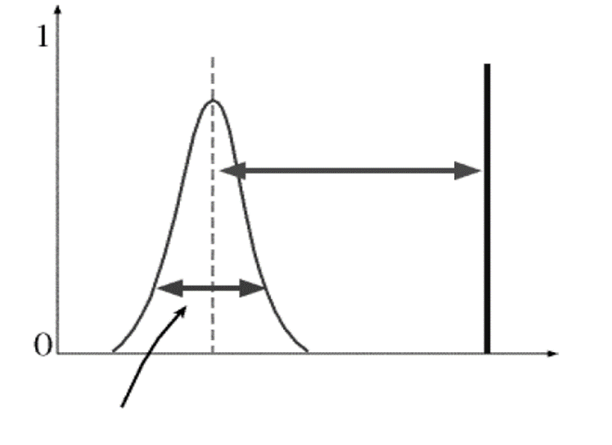

Moyenne

Valeur vraie

*Biais*

*(erreur systématique)*

*Précision (incertitude), également appelée erreur aléatoire*

Valeur mesurée

Fréquence

# Figure 2.1 **Représentation graphique des erreurs aléatoires et systématiques**1

La figure 2.1 représente un biais de type « mesure − erreur systématique ». Normalement, il n’est rendu compte que de l’incertitude. Les erreurs systématiques ne sont corrigées que si la valeur réelle est connue, puisque l’erreur peut alors être calculée (en pourcentage) et analysée.

2.3 Précision et exactitude des mesures

La précision désigne la reproductibilité des mesures, tandis que l’exactitude correspond à leur proximité par rapport à la valeur vraie. Idéalement, les mesures doivent être à la fois précises (erreurs aléatoires peu importantes) et exactes (erreurs systématiques peu importantes). La métaphore de la cible illustre bien la différence entre précision et exactitude (voir la figure 2.2).

La figure 2.3 montre une représentation graphique de la précision et de l’exactitude.

Il convient de noter que, dans le Guide 98-3, il n’est pas fait de distinction entre erreurs aléatoires et erreurs systématiques dans le calcul de l’incertitude.

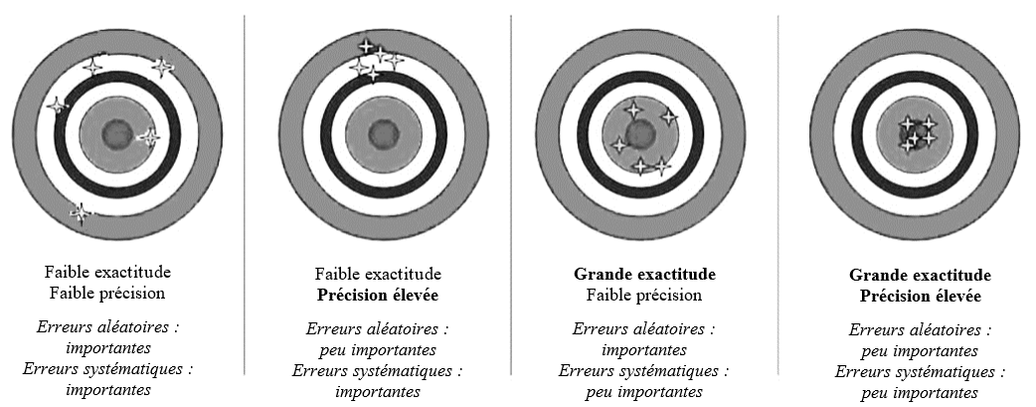

# Figure 2.2 **Précision et exactitude** **(les erreurs aléatoires ayant trait à la précision et les erreurs systématiques à l’exactitude)**2

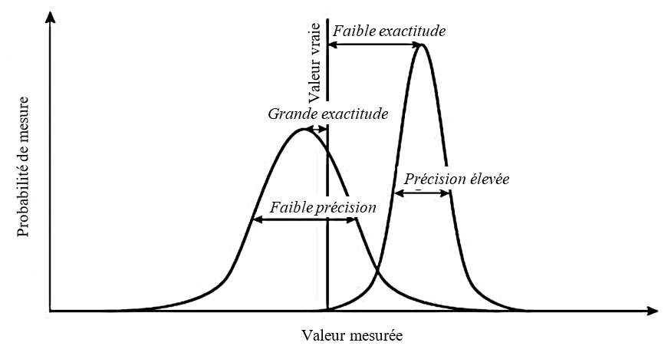

# Figure 2.3 **Représentation graphique de la précision et de l’exactitude** **(la courbe de gauche représentant des mesures d’une grande exactitude et d’une faible précision,** **et la courbe de droite des mesures d’une précision élevée et d’une faible exactitude)**3

3. Approche de l’incertitude de mesure

Pour réduire l’incertitude de mesure, il est recommandé de suivre l’approche ci-après4.

3.1 Prévention des incertitudes

Le plus souvent, le règlement ou la méthode de mesure qui définit les conditions d’essai prévoit une marge de tolérance. Il importe de comprendre qu’en réduisant cette marge, on peut réduire l’incertitude.

Par exemple, selon le Règlement ONU no 117, les essais relatifs au bruit de roulement doivent être conduits sur une piste d’essai dont la température du revêtement peut être comprise entre +5 et +50 °C. Le résultat est ensuite normalisé à une température de référence de +20 °C en appliquant une correction de température, qui est fonction de la température du revêtement et du bruit. En effectuant les essais sur une piste dont la température du revêtement est aussi proche que possible de cette température de référence, les opérateurs peuvent réduire l’incertitude liée à l’influence de la température.

3.2 Application de corrections (réduction des erreurs systématiques)

Pour reprendre l’exemple du Règlement ONU no 117, le bruit mesuré sur un revêtement d’une certaine température est normalisé en appliquant une correction, de sorte que le résultat final corresponde au bruit qui aurait été mesuré si la température de ce revêtement avait été de +20 °C (température de référence). Cette correction n’élimine pas l’incertitude de mesure, mais elle la réduit. L’incertitude sera à son minimum si tous les essais sont conduits sur une piste dont la température du revêtement est de +20 °C.

3.3 Utilisation d’un modèle d’incertitude

Étant donné que le résultat final ne correspond jamais à la valeur « vraie », il convient d’utiliser un modèle d’incertitude pour définir la marge de tolérance applicable à la valeur mesurée, c’est-à-dire la variance escomptée. On trouve de tels modèles dans la norme ISO 5725 et dans le Guide 98-3.

3.4 Répétition des mesures

Le règlement ou la méthode de mesure à suivre peut prévoir que les essais doivent être répétés un certain nombre de fois dans des conditions précises pour réduire l’incertitude. Si l’on répète les essais en gardant inchangées les conditions aux limites, puis que l’on calcule la moyenne mathématique des mesures obtenues, on réduit l’influence des erreurs aléatoires et donc l’incertitude. La série 03 d’amendements au Règlement ONU no 51, par exemple, prévoit que quatre mesures doivent être effectuées, après quoi la moyenne est calculée.

La figure 3.1 illustre cette approche de l’incertitude de mesure.

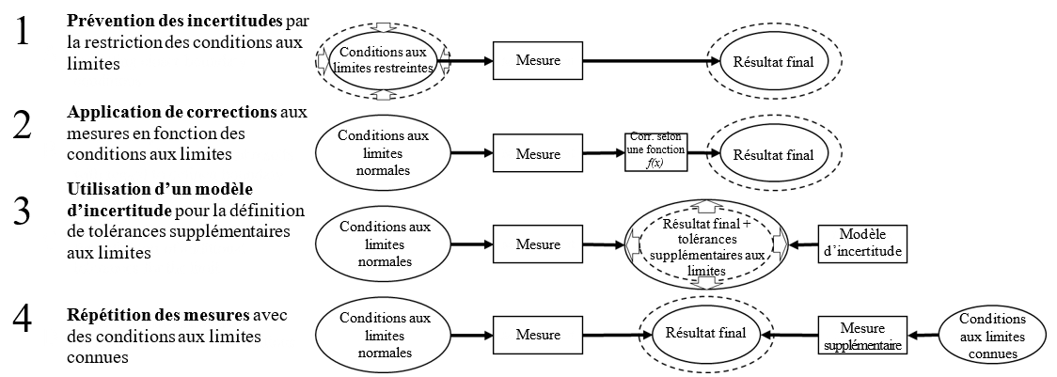

# Figure 3.1 **Approche de la réduction de l’incertitude de mesure**4

4. Étapes de l’évaluation de l’incertitude

L’évaluation de l’incertitude se fait en principe en deux étapes.

4.1 Il y a tout d’abord l’étape de l’établissement de la formule, qui consiste à :

a) Définir la grandeur de sortie Y (le mesurande) ;

b) Trouver les grandeurs d’entrée dont dépend la grandeur de sortie Y ;

c) Élaborer un modèle de mesure dans lequel la grandeur de sortie Y est corrélée aux grandeurs d’entrée ;

d) Attribuer des lois de probabilité (gaussienne, rectangulaire, etc.) aux grandeurs d’entrée (ou une loi de probabilité à plusieurs variables aux grandeurs non indépendantes) sur la base des connaissances disponibles.

4.2 Vient ensuite l’étape du calcul, qui consiste à propager, grâce au modèle de mesure, les lois attribuées aux grandeurs d’entrée, pour parvenir à la loi de probabilité de la grandeur de sortie Y. On synthétise ensuite le résultat en utilisant les lois idoines pour obtenir :

a) L’espérance mathématique de Y, qui correspond à l’estimation y de Y ;

b) L’écart-type de Y, qui correspond à l’incertitude-type µ(y) de y ;

c) L’intervalle dans lequel se trouve Y selon une certaine probabilité.

5. Approche du Guide 98-3

Dans le modèle d’incertitude du Guide 98-3, on utilise :

a) Les meilleures estimations xi des grandeurs d’entrée Xi ;

b) Les incertitudes-types µ(xi) des estimations d’entrée xi ;

c) Les coefficients de sensibilité ci

pour parvenir à une estimation y de la grandeur de sortie Y et à l’incertitude-type associée µ(y).

Dans un modèle d’incertitude, une grandeur d’entrée n’est jamais exacte, de sorte qu’il convient d’évaluer l’incertitude.

Dans la plupart des cas, un mesurande Y n’est pas mesuré directement. Il est calculé à partir de N autres grandeurs X1, X2, …, XN au moyen d’une relation fonctionnelle :

Y = ƒ (X1, X2, …, XN) (1)

De manière générale, un modèle de mesure peut s’exprimer comme suit :

h (Y, X1……, XN) = 0 (2)

On considère qu’il existe une procédure pour calculer Y à partir de X1...., XN dans l’équation (2) et que Y est défini de manière unique par cette équation.

Les grandeurs d’entrée X1, X2, …, XN dont dépend la grandeur de sortie Y peuvent elles-mêmes être considérées comme des mesurandes et dépendre d’autres grandeurs, notamment de corrections et de facteurs de correction des erreurs systématiques.

Une estimation du mesurande Y, notée y, est obtenue à partir de l’équation (1) en utilisant les estimations d’entrée x1, x2, …, xN pour les valeurs des N grandeurs X1, X2, …, XN. Ainsi, l’estimation de sortie y, qui est le résultat du mesurage, est donnée par :

y = ƒ (x1, x2, …, xN) (3)

Si la grandeur d’entrée peut être inférieure ou supérieure à la valeur vraie et que la probabilité est plus grande lorsqu’elle est plus proche de la valeur vraie que lorsqu’elle en est éloignée, on peut considérer qu’une loi normale (« gaussienne ») est une bonne approximation. La figure 5.1 montre une loi normale, où µ est la valeur moyenne de la variance V de la grandeur et σ est l’écart-type (V = σ2).

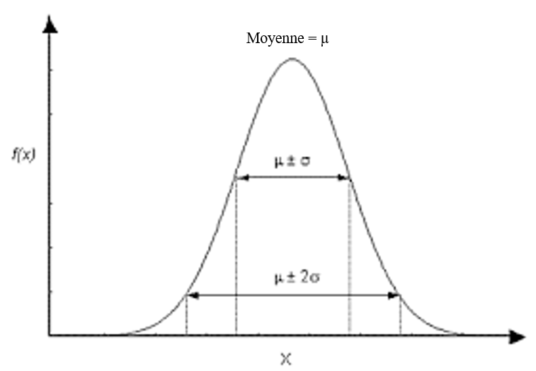

# Figure 5.1 **Loi normale (« gaussienne »)**

Si toutes les valeurs de la grandeur d’entrée ont la même probabilité dans un intervalle donné, la loi est rectangulaire (voir la figure 5.2).

**

# Figure 5.2 **Loi de probabilité rectangulaire dans l’intervalle défini par a et b**

Dans certains cas, la grandeur d’entrée ne peut être que supérieure ou inférieure à une valeur fixe, auquel cas la loi est demi-normale. Parfois, une loi demi-normale peut aussi être une bonne approximation, par exemple s’il est plus probable que la grandeur d’entrée soit proche d’une valeur limite qu’éloignée de celle-ci.

La grandeur d’entrée Xi est estimée sur la base de valeurs d’indication répétées (évaluation de type A de l’incertitude), d’un jugement scientifique ou d’autres informations relatives aux valeurs possibles de la grandeur (évaluation de type B de l’incertitude).

Dans le cadre d’une évaluation de type A de l’incertitude, on suppose souvent que, lorsqu’on dispose de valeurs d’indication répétées et obtenues indépendamment les unes des autres, la loi qui décrit le mieux une grandeur d’entrée X est une loi gaussienne (fig. 4.1). L’espérance mathématique de X est alors égale à la moyenne des valeurs d’indication répétées et son écart-type est égal à l’écart-type de cette moyenne.

Lorsque l’incertitude est évaluée à partir d’un petit nombre de valeurs d’indication, qui sont considérées comme des exemples d’une grandeur d’indication représentée par une loi gaussienne, la grandeur peut être représentée par une loi de T (ou loi de Student). D’autres considérations doivent être prises en compte quand les valeurs d’indication ne sont pas obtenues indépendamment les unes des autres (voir l’annexe G du Guide 98-3).

Dans le cadre d’une évaluation de type B de l’incertitude, il arrive souvent que la seule information disponible soit que X se trouve dans un intervalle [a, b] défini. En pareil cas, les grandeurs peuvent être représentées par une loi rectangulaire dont les limites sont a et b (fig. 4.2). Si d’autres informations étaient connues, on utiliserait une autre loi de probabilité, qui tiendrait compte de ces informations.

Les évaluations de type B de l’incertitude reposent souvent sur des calculs, des travaux empiriques, des opérations d’étalonnage, etc.

La valeur finale est égale à la valeur mesurée à laquelle on ajoute la grandeur d’entrée correspondant au facteur d’incertitude (δ1 à δi) :

Yfinale = Ymesurée + δ1 + δ2 + δ3 + δ4 + ·········· + δi (4)

L’effet de l’incertitude liée à la grandeur d’entrée δi sur le mesurande est égal à ci µi, où ci est le coefficient de sensibilité et µi est l’incertitude.

Les coefficients de sensibilité c1……cN décrivent la façon dont l’estimation y de Y est influencée par de légères variations des estimations x1…..xN des grandeurs d’entrée X1……XN. Pour la fonction de mesure (1), ci est égal à la dérivée partielle du premier ordre de la fonction *f* par rapport à Xi, avec X1 = x1, X2 = x2, etc. Pour la fonction linéaire de mesure

Y = c1X1 +………. + cNXN (5)

où les grandeurs X1…… XN sont indépendantes, une variation µi(xi) de xi entraînerait une variation ci µi(xi) de y.

Cette expression est généralement une approximation des fonctions (1) et (2). Il est utile de connaître les ordres de grandeur relatifs des termes |ci| µi(xi) pour évaluer les contributions respectives des grandeurs d’entrée à l’incertitude-type µ(y) de y.

Les coefficients de sensibilité montrent comment les variables de la fonction (3) influenceront la valeur de y.

Ces coefficients servent de multiplicateurs et permettent de convertir les composantes de l’incertitude pour les exprimer dans les bonnes unités et les bons ordres de grandeur aux fins de l’analyse de l’incertitude.

S’il n’est pas nécessaire d’avoir un coefficient de sensibilité, par exemple dans le cas où les grandeurs d’entrée ou les composantes de l’incertitude ont toutes la même unité de mesure, la valeur de ce coefficient peut être fixée à 1.

L’incertitude-type composée µc(y) sera alors égale à la racine carrée de la somme des variances :

µc(y) = √∑µ2 (6)

L’incertitude-type composée correspond à l’écart-type du mesurande.

L’incertitude-type élargie U est obtenue en multipliant l’incertitude-type composée µc(y) par un facteur d’élargissement k, qui dépend de la probabilité choisie :

U = k· µc(y) (7)

Le facteur d’élargissement peut être défini de telle sorte que le résultat U corresponde à la largeur d’un certain intervalle de confiance (bien que, d’après le Guide 98-3, ce ne soit pas tout à fait correct sur le plan statistique).

Normalement, le facteur k se situe entre les valeurs 2 et 3, qui correspondent respectivement à des niveaux de confiance de 95 % et de 99 % environ. Il peut toutefois être inférieur à 2 dans certains cas.

Le résultat du mesurage est alors commodément donné par :

Y = y ± U (8)

Pour des raisons pratiques, il convient d’établir un budget d’incertitude sous la forme d’un tableau dans lequel sont définies toutes les grandeurs utiles. Le tableau 5.1 est un exemple de budget d’incertitude tiré d’une norme ISO sur la mesure du niveau de pression acoustique des véhicules à l’arrêt5.

# Tableau 5.1 **Détermination du niveau de pression acoustique : budget d’incertitude5**

| ***Grandeur*** | ***Estimation (dB)*** | ***Incertitude-type µi  (dB)*** | ***Loi de probabilité*** | ***Coefficient de sensibilité  ci*** | ***Incertitude ci µi (dB)*** |
| --- | --- | --- | --- | --- | --- |
| *LAmesure, i* | *LAmesure, i* | *-* | *-* | *-* | *-* |
| *δ1* | *-* | *-* | *-* | *-* | *-* |
| *δ2* | *-* | *-* | *-* | *-* | *-* |
| *δ3* | *-* | *-* | *-* | *-* | *-* |
| *δ4* | *-* | *-* | *-* | *-* | *-* |
| *δ~~5~~* | *-* | *-* | *-* | *-* | *-* |
| *δ~~6~~* | *-* | *-* | *-* | *-* | *-* |

6. Approche de la norme ISO 5725

La norme ISO 5725 (Exactitude (justesse et fidélité) des résultats et méthodes de mesure2) compte six parties :

Partie 1 : Principes généraux et définitions

Partie 2 : Méthode de base pour la détermination de la répétabilité et de la reproductibilité d’une méthode de mesure normalisée

Partie 3 : Mesures intermédiaires de la fidélité d’une méthode de mesure normalisée

Partie 4 : Méthodes de base pour la détermination de la justesse d’une méthode de mesure normalisée

Partie 5 : Méthodes alternatives pour la détermination de la fidélité d’une méthode de mesure normalisée

Partie 6 : Utilisation dans la pratique des valeurs d’exactitude

Cette norme sert principalement à la comparaison des résultats entre laboratoires ou au sein d’un même laboratoire.

On trouvera ci-après une synthèse du modèle statistique présenté dans la partie 1 de la norme et des travaux que l’Union technique de l’automobile, du motocycle et du cycle (UTAC) a consacrés à cette norme6.

Pour estimer l’exactitude (justesse et fidélité) d’une méthode de mesure, on peut partir du principe que le résultat Y de chaque essai est la somme de trois composantes :

Yij = m + Li + ɛij (9)

Où :

Yij est le jème résultat obtenu par le laboratoire i ;

m est la moyenne générale (espérance mathématique) ;

Li est l’effet laboratoire i, I = 1 à p, avec la variance σL2 ;

ɛij est le résidu (erreur aléatoire) du jème résultat du laboratoire I, j à n, avec les variances :

var(L) = σL2 (10)

var(ɛ) = σɛ2 (11)

On trouvera dans la partie 3 de la norme des méthodes de mesure de la grandeur de certaines des composantes aléatoires de L.

En général, L peut être considéré comme la somme des erreurs aléatoires et systématiques.

Pour un même laboratoire, sa variance dans des conditions répétables est appelée la variance intralaboratoire et est donnée par :

$σ_{L}^{2}=\overline{var\left(ε\right)}=\overline{σ_{W}^{2}}$ (12)

Cette moyenne arithmétique est calculée pour l’ensemble des laboratoires qui participent à l’évaluation de l’exactitude de la méthode de mesure et subsistent après élimination des valeurs aberrantes.

Dans ce modèle de base, la variance de répétabilité est directement considérée comme égale au terme d’erreur ɛ, mais la variance de reproductibilité dépend de la somme de la variance de répétabilité et de la variance interlaboratoires donnée par la fonction (10).

Pour les évaluations de la précision :

* Écart-type de répétabilité : σr = σɛ
* Écart-type de reproductibilité : σR2 = σL2 + σr2

Estimation de la composante de variance :

* Répétabilité : sr = sɛ
* Reproductibilité : sR2 = sɛ2 + sL2

Pour les évaluations de la justesse :

δ = m - µ (13)

Où µ est la valeur de référence si celle-ci existe.

L’estimation est donnée par :

$\hat{δ}= \hat{m}- μ$ (14)

L’incertitude composée µc(y) dépend des valeurs de précision :

* dans des conditions de répétabilité : µc(y) = sɛ
* dans des conditions de reproductibilité : µc(y) = sR

L’incertitude élargie est donnée par :

U = k· µc(y) (15)

Où k est le facteur d’élargissement choisi.

7. Exemple d’estimation de l’incertitude élargie : Règlement ONU no 51 et norme ISO 362-1

Dans le Règlement ONU no 51, la méthode d’essai applicable aux véhicules des catégories M1 et N1, ainsi qu’aux véhicules de la catégorie M2 dont la masse maximale autorisée est inférieure ou égale à 3 500 kg (annexe 3), repose sur deux conditions de conduite, à savoir une vitesse d’essai constante Lcrs et une accélération d’essai à pleins gaz Lwot, qui permettent de déterminer la valeur finale à retenir pour l’homologation de type, Lurban.

Dans le tableau 7.1 ci-dessous, l’incidence des différentes grandeurs sur ces indicateurs a été estimée d’un essai à l’autre, d’un jour à l’autre, d’un site à l’autre et d’un véhicule à l’autre.

Certaines valeurs ont été calculées à partir des tolérances définies dans le Règlement, d’autres ont été obtenues de manière empirique. À partir de la loi de probabilité, on mesure la variance et l’écart-type. On calcule ensuite la contribution de chacune des grandeurs (en pourcentage). Grâce au code couleur, il est facile de comprendre l’influence de chaque grandeur sur l’incertitude totale. Certaines des grandeurs peuvent être compensées (l’influence de la température et des variations de la piste d’essai, par exemple), tandis que d’autres relèvent de l’aléatoire, comme l’exactitude des instruments, et ne peuvent être compensées. Dans l’exemple ci-après, l’incertitude élargie totale a été estimée à ±3,45 dB avec un facteur d’élargissement k égal à 2 (niveau de confiance de 95 %).

# Tableau 7.1[[2]](#footnote-3)\*\* **Exemple de calcul de l’incertitude pour le Règlement ONU no 51 : Tableau de mesure de l’incertitude pour une voiture particulière de catégorie M1 équipée d’un moteur à combustion (limites de la phase III)7**

|  |  |  |  |  |  |  |  |  |  |  |  |  |
| --- | --- | --- | --- | --- | --- | --- | --- | --- | --- | --- | --- | --- |
| ***Situation*** | ***Grandeur d’entrée*** | ***Écarts estimés du résultat  du mesurage (crête à crête)*** | | ***Incidence sur Lurb*** | ***Loi de probabilité*** | ***Variance*** | ***Écart-type*** | ***Proportion*** | ***Incertitude-type composée*** | ***Budgets d’incertitude*** | | |
| ***Lwot*** | ***Lcrs*** | ***Homologation de type*** | ***Conformité de la production*** | ***Essais sur le terrain*** |
| D’un essai à l’autre | Effet du vent (microclimat) | 0,40 | 0,77 | 0,53 | rectangulaire | 0,02 | 0,152 | 1,0 % | 0,37 | 0,37 | 0,37 | 0,37 |
| Conducteur #1 : écart par rapport au centre de la position de conduite | 0,50 | 0,50 | 0,50 | rectangulaire | 0,02 | 0,144 | 0,9 % |
| Conducteur #2 : début de l’accélération | 0,50 | 0,00 | 0,33 | rectangulaire | 0,01 | 0,095 | 0,4 % |
| Conducteur #3 : variations de la vitesse de +/- 1 km/h | 0,30 | 0,30 | 0,30 | rectangulaire | 0,01 | 0,087 | 0,3 % |
| Conducteur #4 : variations de la charge en régime de croisière | 0,00 | 0,50 | 0,17 | gaussienne | 0,00 | 0,042 | 0,1 % |
| Variations du bruit ambiant | 0,10 | 0,10 | 0,10 | gaussienne | 0,00 | 0,025 | 0,0 % |
| Variations de la température de fonctionnement du moteur (WOT) et des pneumatiques (WOT et CRS) ==> voir la note dans la norme ISO 362-1 | 1,20 | 0,50 | 0,96 | rectangulaire | 0,08 | 0,278 | 3,2 % |
| D’un jour à l’autre | Pression barométrique (conditions météorologiques +/- 30 hPa) | 0,60 | 0,00 | 0,40 | gaussienne | 0,01 | 0,099 | 0,4 % | 0,68 | 0,68 | 0,68 | 0,62 |
| Effet de la température de l’air sur le bruit des pneumatiques (5-10°C) | 1,00 | 2,00 | 1,34 | rectangulaire | 0,15 | 0,387 | 6,2 % |
| Effet de la température de l’air sur le bruit des pneumatiques (10-40°C) | 1,00 | 2,00 | 1,34 | rectangulaire | 0,15 | 0,387 | 6,2 % |
| Variations du bruit ambiant pendant le mesurage | 0,60 | 1,00 | 0,74 | gaussienne | 0,03 | 0,184 | 1,4 % |
| Variations de la température de l’air d’admission | 1,50 | 0,00 | 0,99 | gaussienne | 0,06 | 0,248 | 2,6 % |
| Humidité résiduelle sur le revêtement de la piste d’essai | 0,70 | 1,00 | 0,80 | rectangulaire | 0,05 | 0,231 | 2,2 % |
| D’un site à l’autre | Altitude de la piste d’essai  -100 hPa/ 1 000 m (de 1 015 à 915 hPa) | 1,00 | 0,00 | 0,66 | rectangulaire | 0,04 | 0,191 | 1,5 % | 1,23 |  | 0,62 | 1,23 |
| Revêtement de la piste d’essai | 3,50 | 5,00 | 4,01 | rectangulaire | 1,34 | 1,157 | 55,6 % |
| Microphone de classe 1 selon la norme 61672 de la CEI | 1,00 | 1,00 | 1,00 | rectangulaire | 0,08 | 0,289 | 3,5 % |
| Étalonneur acoustique conforme à la norme 60942 de la CEI | 0,80 | 0,80 | 0,80 | rectangulaire | 0,05 | 0,231 | 2,2 % |
| Dispositif de mesure continue de la vitesse sur la ligne PP | 0,07 | 0,13 | 0,09 | rectangulaire | 0,00 | 0,026 | 0,0 % |
| Calcul de l’accélération par le dispositif de mesure de la vitesse | 0,50 | 0,00 | 0,33 | gaussienne | 0,01 | 0,083 | 0,3 % |
| D’un véhicule à l’autre | Variations des pneumatiques au stade de la production ; vieillissement des pneumatiques avant leur livraison au client (1 dB après un an) | 0,75 | 1,50 | 1,00 | gaussienne | 0,06 | 0,251 | 2,6 % | 0,54 |  | 0,54 | 0,54 |
| Pneumatiques dont la profondeur de sculpture est à son niveau minimum | 0,75 | 1,00 | 0,83 | gaussienne | 0,04 | 0,209 | 1,8 % |
| Variations de la taille et de la marque des pneumatiques (non fournies par l’équipementier) | 0,00 | 0,00 | 0,00 | gaussienne | 0,00 | 0,000 | 0,0 % |
| Variations de la puissance au stade de la production (y compris le rodage correct d’un moteur neuf) | 1,00 | 0,00 | 0,66 | rectangulaire | 0,04 | 0,191 | 1,5 % |
| Niveau de charge de la batterie pour les véhicules hybrides électriques (3 dB(A)) | 0,00 | 0,00 | 0,00 | rectangulaire | 0,00 | 0,000 | 0,0 % |
| Variations des systèmes de réduction du bruit au stade de la production | 1,00 | 0,50 | 0,83 | gaussienne | 0,04 | 0,208 | 1,8 % |
| Effet des variations de la masse du véhicule | 1,40 | 0,60 | 1,13 | rectangulaire | 0,11 | 0,326 | 4,4 % |
|  |  |  |  |  |  |  | 1,552 | 100,0 % |  |  | | |
|  |  |  |  |  |  | ***Incertitude globale*** |  |  |  | ***Homologation de type*** | ***Conformité de la production*** | ***Essais sur le terrain*** |
|  |  |  |  |  | ***Facteur d’élargissement*** | 3,10 |  | ***Incertitude élargie +/-*** |  | 1,55 | 2,25 | 3,06 |
|  |  |  |  |  | ***k=2　(95 %)*** |  |  |

La norme ISO 362-1 est actuellement en cours de révision et l’appendice relatif à l’incertitude de mesure a récemment été actualisé.

On trouvera dans le tableau 7.2 le budget d’incertitude pour les paramètres qui ont une incidence sur l’incertitude élargie totale.

# Tableau 7.2\*\* **Détermination du niveau de pression acoustique en milieu urbain : budget d’incertitude**

|  |  |  |  |  |  |  |  |
| --- | --- | --- | --- | --- | --- | --- | --- |
| ***Situation*** | ***Grandeur*** | **Estimation de Lwot  (crête à crête)** | **Estimation de Lcrs  (crête à crête)** | **Incidence sur Lurban** | **Loi de probabilité** | **Incertitude-type** | **Incertitude (niveau de confiance de 95 %)** |
|  |  | ***dB*** | ***dB*** | ***dB*** |  | ***+/-dB*** | ***+/-dB*** |
| D’un essai à l’autre | Effet du vent (microclimat) | 0,5 | 0,5 | 0,50 | gaussienne | 0,13 | 0,6 |
| Conducteur #1 : écart par rapport au centre de la position de conduite | 0,5 | 0,5 | 0,50 | rectangulaire | 0,14 |
| Conducteur #2 : début de l’accélération | 0,5 | 0,5 | 0,50 | rectangulaire | 0,14 |
| Conducteur #3 : variations de la vitesse de +/- 1 km/h | 0,3 | 0,3 | 0,30 | rectangulaire | 0,09 |
| Conducteur #4 : variations de la charge en régime de croisière | 0,3 | 0,5 | 0,37 | gaussienne | 0,09 |
| Variations du bruit ambiant | 0,1 | 0,1 | 0,10 | rectangulaire | 0,03 |
| Variations de la température de fonctionnement du moteur (WOT) et des pneumatiques (WOT et CRS) ==> voir la note dans la norme ISO 362-1 | 0,25 | 0,25 | 0,25 | rectangulaire | 0,07 |
| D’un jour à l’autre | Pression barométrique (conditions météorologiques +/- 30 hPa) | 1,0 | 0,0 | 0,66 | gaussienne | 0,17 | 1,7 |
| Effet de la température de l’air sur le bruit des pneumatiques (5-10 °C) | 0,0 | 0,0 | 0,00 | rectangulaire | 0,00 |
| Effet de la température de l’air sur le bruit des pneumatiques (10-40 °C) | 2,0 | 2,0 | 2,00 | rectangulaire | 0,58 |
| Variations du bruit ambiant pendant le mesurage | 1,0 | 1,0 | 1,00 | rectangulaire | 0,29 |
| Variations de la température de l’air d’admission | 1,5 | 0,0 | 0,99 | rectangulaire | 0,29 |
| Humidité résiduelle sur le revêtement de la piste d’essai | 1,0 | 1,0 | 1,00 | rectangulaire | 0,29 |
| D’un site à l’autre | Altitude de la piste d’essai -100 hPa/1 000 m (de 1 015 à 915 hPa) | 1,00 | 0,0 | 0,66 | rectangulaire | 0,19 | 2,7 |
| Revêtement de la piste d’essai | 3,5 | 5,0 | 4,01 | rectangulaire | 1,00 |
| Microphone de classe 1 selon la norme 61672 de la CEI | 0,6 | 0,6 | 0,60 | gaussienne | 0,15 |
| Étalonneur acoustique conforme à la norme 60942 de la CEI | 0,8 | 0,8 | 0,80 | gaussienne | 0,20 |
| Dispositif de mesure continue de la vitesse sur la ligne PP | 0,1 | 0,1 | 0,10 | rectangulaire | 0,03 |
| Calcul de l’accélération par le dispositif de mesure de la vitesse | 0,5 | 0,0 | 0,33 | rectangulaire | 0,10 |

8. Références

1 Règlement (UE) 2018/858 relatif à la réception et à la surveillance du marché des véhicules à moteur et de leurs remorques, ainsi que des systèmes, composants et entités techniques distinctes destinés à ces véhicules.

2 ISO 5725:1994 (Exactitude (justesse et fidélité) des résultats et méthodes de mesure − Parties 1 à 6).

3 Guide 98-3:2008 de l’ISO et de la CEI (Incertitude de mesure − Partie 3 : Guide pour l’expression de l’incertitude de mesure (GUM:1995)).

4 Document informel TFMU-02-04 (« How to handle measurement uncertainties »), novembre 2019.

5 ISO 5130:2019 (Acoustique − Mesurage de la pression acoustique émise par les véhicules à l’arrêt).

6 Document informel TFMU-01-05 (« Experimental approach for evaluating uncertainties associated to stationary vehicle noise according to ISO 5725 »), mai 2019.

7 Document informel TFMU-02-06 (« Measurement uncertainty calculation »), novembre 2019.

1. \* Conformément au programme de travail du Comité des transports intérieurs pour 2022 tel qu’il figure dans le projet de budget-programme pour 2022 (A/76/6 (Sect. 20), par. 20.76), le Forum mondial a pour mission d’élaborer, d’harmoniser et de mettre à jour les Règlements ONU en vue d’améliorer les caractéristiques fonctionnelles des véhicules. Le présent document est soumis en vertu de ce mandat. [↑](#footnote-ref-2)
2. \*\* On retrouve dans les tableaux 7.1 et 7.2 les mêmes désignations et acronymes que dans la série 03 d’amendements au Règlement ONU no 51. [↑](#footnote-ref-3)